**תרגיל בית HTML 3**

בנו מסך לוגין שמקבל שם משתמש וסיסמא בעיצוב כמה שיותר דומה:

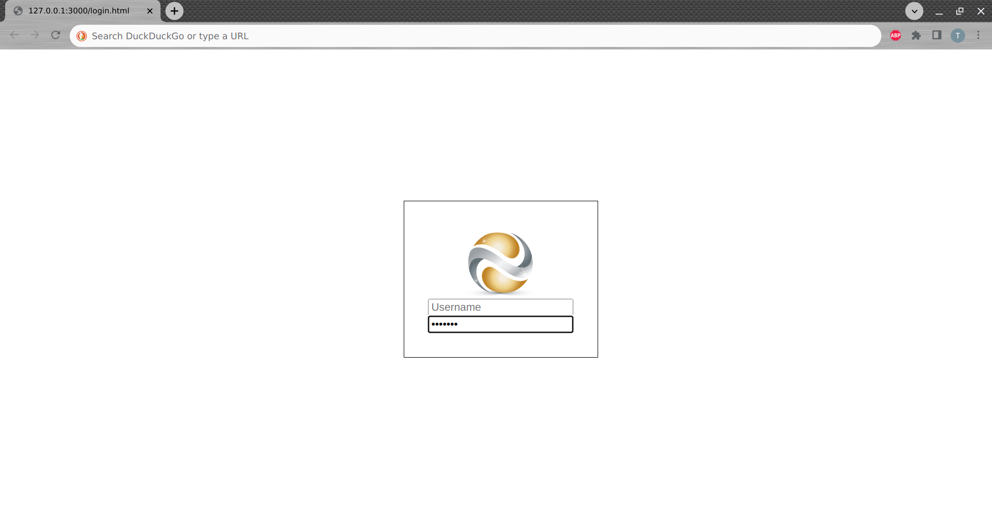השתמשו בתכונה placeholder כדי להדפיס Username בתוך ה input.